

毕业设计（论文）

题 目： | 福州2号线大学城区段多模式接驳系统优化研究
学生： | 范佳宇
指导老师： | 傅成红
学 院： | 人工智能与交通工程学院
专 业： | 智慧交通
班 级： | 智慧交通2201
学 号： | 3221807105
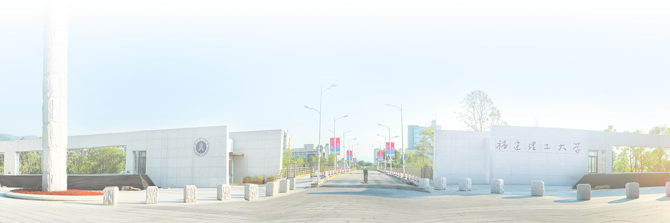
福建理工大学教务处制
福建理工大学本科毕业设计（论文）作者承诺保证书

本人郑重承诺： 本篇毕业设计（论文）的内容真实、可靠。如果存在弄虚作假、抄袭的情况，本人愿承担全部责任。

学生签名：
年 月 日

福建理工大学本科毕业设计（论文）指导教师承诺保证书

本人郑重承诺：我已按有关规定对本篇毕业设计(论文)的选题与内容进行了指导和审核，且提交的毕业设计（论文）终稿与上传至“大学生论文管理系统”检测的电子文档相吻合，未发现弄虚作假、抄袭的现象，本人愿承担指导教师的相关责任。

指导教师签名：
年 月 日

